
L’association L’Bouge, de Perceneige, se mobilise le 16 mai 2020 pour aider Céline de la Obra à s’équiper de prothèses.
Qui est Céline ? Céline est la sœur de notre présidente et coach sportive. Elle a 40 ans et habite un village proche d’Auxerre. En 2018, soignée pour une angine, elle s’est retrouvée infectée par une bactérie dite « mangeuse de chair ». Plongée dans le coma, elle est restée plusieurs semaines entre la vie et la mort, ses organes vitaux ayant été touchés. Peu après son réveil, elle a été amputée de ses quatre membres. Mais vivante. L’angoisse de sa famille, ses enfants, son mari, a fait place à une joie bizarre, de ces joies qui font pleurer. Vivante, toujours là, avec son sourire et sa capacité à partager cet humour dont elle ne s’est jamais départie. A force de volonté et de courage, Céline a réussi à marcher à nouveau, grâce à des prothèses. Ces prothèses, bien que coûteuses, ne correspondent pas à sa vitalité ni à l’avenir de cette jeune femme qui désire retravailler, redanser, revivre comme avant.
Des prothèses adaptées, il en existe. Mais elles sont chères, très chères. Plusieurs dizaines de milliers d’euros pour chaque membre. C’est la double peine. Être malade, amputé, c’est une chose, il faut en plus être riche.
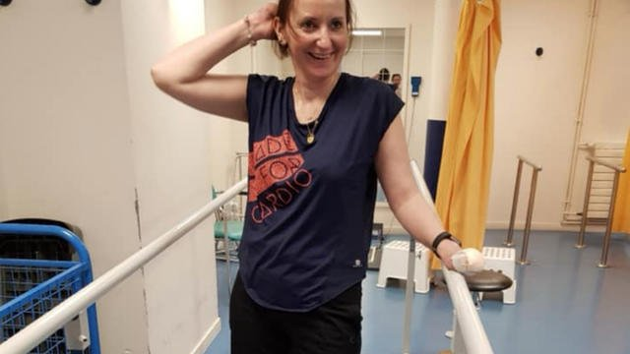
Notre action. Nous avons participé en juin dernier à la marche organisée dans son village avec le soutien du Rotary pour récolter des fonds. Le succès de cette marche nous a donné l’idée d’organiser une marche gourmande dans notre village de Perceneige le 16 mai prochain. L’intégralité des bénéfices sera verséedirectement au prothésiste de Céline. Il est impératif que cette marche soit un succès. La presse s’est largement fait l’écho de l’histoire de Céline, et nous en appelons à la solidarité des acteurs économiques de notre région pour réussir ce pari.
Que ce soit sous forme alimentaire (marche gourmande signifie repas et boissons aux participants) ou sous forme d’un chèque, toute aide sera la bienvenue. Naturellement, la presse sera présente et relaiera les efforts de chacun en faveur de Céline.
Le Projet : Céline sera présente à la marche. Nous pensons proposer un petit circuit à travers notre jolie campagne.
Le départ aurait lieu à Vertilly : règlement de la participation pour les retardataires, remise d’un numéro de participant (dossard) et d’un plan du circuit.
Arrivée à Courceaux : apéritif et présentation de notre église.
Arrivée à Villiers-Bonneux : plat chaud (saucisses, frites, salade). L’histoire de notre commune qui regroupe 7 villages depuis 1972.
Arrivée à Vertilly pour prendre le dessert et un café.
Nous comptons sur vous pour participer à cette action qui dépasse le simple sponsoring et fait appel à la solidarité et à l’humanisme de chacun. Pour que ces mots ne soient pas creux, il faut parfois s’engager pour des causes qui nous semblent justes.
Nous ferons tous les efforts possibles pour faire connaître l’histoire de Céline et rendre cette opération digne de son courage.
Merci de votre attention.

Association L’Bouge
Catherine Lucquin : 06 15 68 33 16
Marie-Christine Mathey : 06 20 06 41 78
Sophie Conil : 06 26 76 20 97
lbouge.perceneige@gmail.com

Quelques articles parus dans la presse.

France 3 Bourgogne-Franche Comté

Yonne : soignée pour une angine, Céline se retrouve amputée des quatre membres
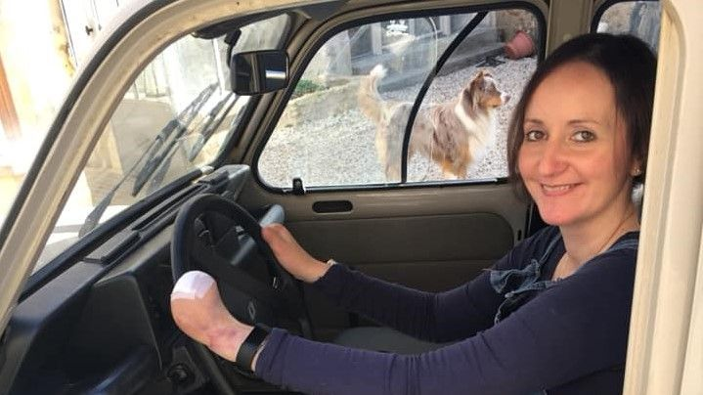

Céline de la Obra, 39 ans, a été amputée des quatre membres. / © Photo David de la Obra
Céline de la Obra, 39 ans, est une miraculée. En 2018, alors qu'elle souffre d'une angine, son état s'aggrave. Elle est plongée dans le coma. À son réveil, elle est amputée des quatre membres. Une marche est organisée pour elle samedi 1er juin.
Combattante, forte, belle. Ce sont par ces mots que David de la Obra décrit sa femme. Et pour cause, Céline, son épouse, revient de loin. Leur vie bascule en juillet 2018. Céline est malade, très malade. Elle a des vertiges et se sent très affaiblie. Elle consulte un médecin généraliste puis se tourne vers SOS médecin. On lui diagnostique d'abord une intoxication alimentaire puis une angine. Rien de plus.
"Elle ne pouvait plus marcher. Je la portais. Je la voyais se tordre de douleur. Donc 10 jours après les premiers signes, j'ai appelé les urgences", raconte, avec émotion, son époux que nous avons joint par téléphone.

Céline est plongée dans le coma
Le 9 juillet 2018, Céline est donc hospitalisée au centre hospitalier d'Auxerre pour une angine virale. Sur place, les médecins expliquent à ses proches qu'une bactérie très agressive, un streptocoque A invasif, aussi connue sous le nom de bactérie mangeuse de chair, se développe dans son corps. Son foie, ses reins, ses poumons, son coeur.... Tous ses organes vitaux sont touchés. Céline est alors plongée dans un coma artificiel.
On ne savait pas si on pouvait la sauver. On m'a dit que ma femme avait 1 chance sur 3 de survivre. Là, c'est le couperet.
- David de la Obra, mari de Céline.
"L’hôpital d’Auxerre a fait un très bon travail, c’est grâce à eux si aujourd’hui je suis en vie. Encore un grand merci au service des urgences et de la réanimation", dit-elle aujourd'hui.

En un week-end, tout s'est effondré pour la famille
Céline est transférée d'Auxerre à l'hôpital militaire Percy, à Clamart, en région parisienne. Là-bas, l'inévitable se produit. Céline est amputée des deux jambes et des doigts - un seul est épargné - pour éviter que l'infection se propage au reste du corps. À son réveil, c'est le choc : "Elle avait fait un cauchemar où elle n'avait plus de jambes donc ça a été moins compliqué à accepter mais il a fallu faire le deuil de ses doigts."
En mars 2019, Céline est de retour chez elle avec son mari et ses deux enfants de 10 et 14 ans. Commence un vrai parcours du combattant. D'abord, elle a dû apprendre à apprivoiser ses nouvelles prothèses.
Ensuite, il a fallu apprendre à découvrir ce nouveau corps. "Au début, elle s'est rendu compte de tout ce qu'elle ne pouvait plus faire mais elle n'a rien lâché. Aujourd'hui, elle se lave, elle mange et se maquille seule. C'est fou tout ce qu'elle arrive à faire avec un doigt." Une page Facebook a été créée pour montrer l'évolution de Céline et surtout ses progrès.

La commune se mobilise
Aujourd'hui, Céline espère acquérir des prothèses pour ses doigts et un nouvel appareillage pour ses jambes, plus esthétique et approprié à son corps de femme de 39 ans. Coût total du projet : 36 000 euros.
David, artisan, a dû mettre entre parenthèses son entreprise pendant huit mois pour s'occuper de sa femme. Un élan de solidarité s'est alors mis en place. Grâce à une cagnotte de financement collaboratif, le couple a récolté 15 000 euros. "C'est exceptionnel, Céline est touchée, relate David. Nous ne voulons pas quémander. S'il faut faire un crédit, nous le ferons." Et ce combat dépasse les simples murs de leur maison puisque la municipalité de Venoy a décidé de soutenir Céline. Le 1er juin, une marche est prévue à 10 heures avec en tête Céline, évidemment. L'objectif ? Récolter des dons pour le financement des prothèses.
Céline est une habitante très active. Elle est présidente de l'association de danse pour les petits. Elle fait beaucoup pour la commune. Cette marche, c'est la moindre des choses.
- Alvaro De Carvalho, conseiller municipal
La danse, justement, c'est le dada Céline. Elle n'aurait jamais pensé remettre un pied sur la piste. Et pourtant après cinq mois de rééducation, elle peut de nouveau danser. Une victoire pour cette bonne vivante.
Par Mary Sohier Publié le 21/05/2019 à 07:00 Mis à jour le 31/05/2019 à 21:58



Yonne : victime de la maladie mangeuse de chair, Céline s'offre une nouvelle vie
Par CNEWS -
Mis à jour le 21/05/2019 à 10:29 Publié le 21/05/2019 à 10:21
La bactérie mangeuse de chair produit des toxines détruisant les tissus.[FACEBOOK]
La page Facebook «La nouvelle vie de Céline» montre comment une mère de famille originaire de l'Yonne miraculée après avoir été victime de la maladie mangeuse de chair, parvient à se reconstruire grâce à l'aide de ses proches.
Sur les photos publiées, on voit Céline de la Obra, 39 ans, suivre sa rééducation, partager des moments conviviaux avec son époux et ses deux enfants ou encore danser malgré l'absence de ses 4 membres dont elle a été amputée à l'été 2018.



Dans le coma après une angine, elle se réveille amputée des quatre membres
Publié le 21/05/2019 à 16:13 - Mise à jour à 16:18
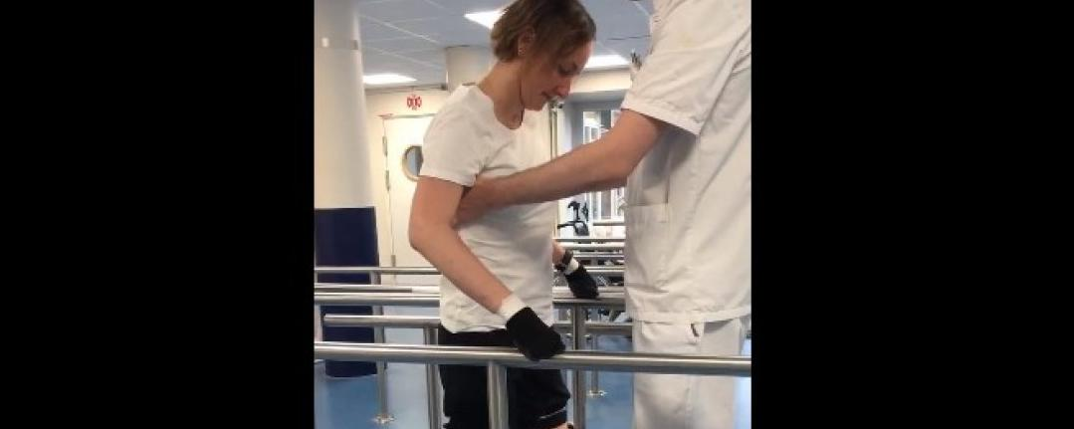
Céline de la Obra a développé un streptocoque A invasif après avoir contracté une angine, et a dû être amputée des quatre membres.
©Capture d'écran Facebook
Auteur(s): La rédaction de France-Soir
Réagir sur France-Soir !
Céline, une mère de famille âgée de 39 ans, a été hospitalisée en juillet dernier sur Auxerre suite à une angine. Son état s'est aggravé et elle a été plongée dans le coma. A son réveil, on l'avait amputée des jambes et des doigts aux deux mains. Aujourd'hui elle se bat pour avoir une vie des plus normales possibles et continuer de danser.
Grâce à ses prothèses, elle peut à nouveau marcher et, surtout, danser avec son mari. Céline de la Obra, une femme de 39 ans, maman de deux enfants, a vécu un calvaire.
En juillet 2018, elle est tombée gravement malade. Son médecin lui a d'abord diagnostiqué une intoxication alimentaire puis une angine. Elle a été hospitalisée sur Auxerre, et son état de santé n'a cessé de se dégrader. A tel point qu'elle a été plongée dans le coma.
A son réveil, elle avait été amputée des deux jambes et de quasiment tous ses doigts. Les médecins n'ont pu en sauver qu'un.
Ce n'est évidemment pas l'angine en elle-même qui a mis Céline dans cet état. La mère de famille a développé un streptocoque A invasif, le nom très scientifique de la bactérie mangeuse de chair.
Ses organes vitaux ont été touchés. "On ne savait pas si on pouvait la sauver. On m'a dit que ma femme avait une chance sur trois de survivre. Là, c'est le couperet", a confié David, son mari à France 3 Bourgogne Franche-Comté.
Après plusieurs mois d'hôpital et de rééducation, Céline a fini par pouvoir rentrer chez elle en mars dernier, auprès de ses deux enfants, et de son mari qui a mis sa carrière entre parenthèses pendant huit mois pour s'occuper d'elle.
Grâce à ses prothèses, elle peut à nouveau marcher et danser avec son mari. Elle participe à divers événements et partage les progrès qu'elle fait au quotidien sur une page Facebook dédiée à cet effet.
Son prochain objectif est d'obtenir de nouvelles prothèses pour ses doigts et un nouvel appareillage mieux adapté pour ses jambes. Mais ce dispositif médical coûte 36.000 euros.
Pour l'aider à financer ses nouvelles prothèses, son époux a organisé une marche le 1er juin prochain à Venoy (dans l'Yonne).


Quelque 450 personnes venues marcher avec Céline à Venoy et aider au financement de ses prothèses
Publié le 01/06/2019 à 14h37
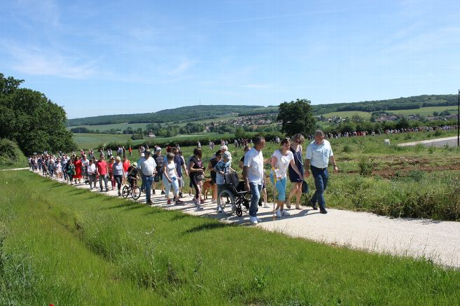
Quelque 450 personnes ont participé, ce samedi 1er juin, à la "marche pour Céline" organisée à Venoy. © Laurenne Jannot

Alors qu'elle a dû être amputée après avoir contracté une angine bactérienne, l’été dernier, Céline De La Obra Seignot était en tête de la marche organisée ce samedi 1er juin à Venoy, pour contribuer au financement de ses prothèses.
C'est un grand élan de solidarité qui a marqué la petite commune de Venoy, dans l'Auxerrois, ce samedi 1er juin au matin. Une marche y était organisée pour soutenir Céline De La Obra Seignot dans son combat. Victime d'une angine bactérienne l'été dernier, le traitement n'a pas suffi à lui épargner l’amputation de ses pieds et ses doigts, qui ont commencé à nécroser.
Organisée conjointement par la mairie de Venoy et le Rotary, cette marche visait, après la campagne de financement participatif en ligne, désormais terminée, à poursuivre la récolte de fonds destinée au financement de ses prothèses. Retour, en trois chiffres sur cette marche au coeur de l'actualité ce week-end.

450
C'est, approximativement, le nombre de personnes qui se sont rassemblées ce samedi matin à Venoy pour participer à cette "marche pour Céline", venues de partout dans le département.

2
Passé par des sentiers aux abords de la place de la mairie et par le coeur même du village, le parcours de la "marche pour Céline", dont elle a pris la tête, était d'une distance comprise entre un et deux kilomètres.

31.000
C'est, en euros selon les informations diffusées par le Rotary club Saint-Germain d'Auxerre, le total des dons déjà collectés. Soit plus de 10.600 € samedi, plus de 15.000 € via la cagnotte en ligne et 5.000 € offerts par le Rotary club. Le montant approximatif que coûtent les prothèses dont Céline a besoin, pour les jambes et pour les mains, s'élève à près de 58.000 €. D'autres actions pourraient être engagées prochainement par le club-service auxerrois, par qui transitent les dons.
Laurenne Jannot

La bactérie mangeuse dechair
Article de Wikipedia.

Fasciite nécrosante

Fasciite nécrosante
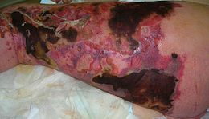
Patient avec une fasciite nécrosante. La jambe gauche présente une rougeur et une nécrose extensives.
La fasciite nécrosante est une infection rare de la peau et des tissus sous-cutanés profonds, se propageant le long des fascia et du tissu adipeux, surtout causée par le streptocoque du groupe A (Streptococcus pyogenes¹) mais également par d'autres bactéries telles que Vibrio vulnificus, Clostridium perfringens ou Bacteroides fragilis (en).
Ces bactéries sont également appelées « bactéries mangeuses de chair », mais cette appellation est trompeuse. En réalité, ces bactéries ne se nourrissent pas de la chair, mais libèrent des toxines, mortelles pour les cellules, ou, qui par leurs effets sur le système immunitaire, conduisent à la production de radicaux libres².
La fasciite nécrosante est une urgence médicochirurgicale dont l'évolution rapide est parfois fatale.

Symptômes
Une porte d'entrée à l'infection est retrouvée dans les trois quarts des cas³.
L’infection débute en un point ayant subi un traumatisme, sévère (comme le résultat d’une chirurgie), ou mineur, voire non-apparent².
Au début, les douleurs locales sont beaucoup plus importantes que ce qu'on déduirait de la modification de la peau. Ensuite les tissus enflent, souvent en quelques heures. Les signes d’inflammation peuvent apparaître rapidement, tels la rougeur, le gonflement et la chaleur de la peau. La peau montre finalement des lésions sous la forme de plaques rouges disparates progressant vers le rouge-foncé, le violet et finalement noir. Des cloques peuvent apparaître, suivies d’une nécrose des tissus sous-cutanés.
La fasciite peut mener à l'état de choc.

Examens complémentaires
Il existe un syndrome inflammatoire avec élévation de la CRP et leucocytose. Une biopsie du tissu atteint et des hémocultures peuvent être effectués pour identifier le germe responsable. La présence d'une hyponatrémie (baisse de la concentration sanguine en sodium) pourrait être évocateur³.
L'échographie peut contribuer au diagnostic⁴. Le scanner de la zone suspecte a une très bonne sensibilité (asymétrie des densités par rapport au côté sain, présence d'air, d'une collection liquidienne, nécrose musculaire)⁵. L'IRM peut également aider au diagnostic⁶.
L'exploration chirurgicale permet le diagnostic et constitue le traitement si les autres examens n'ont pas permis d'éliminer l'hypothèse d'une fasciite nécrosante.

Traitement
Le traitement, urgent, est toujours mixte, médical et chirurgical². L'antibiothérapie est nécessaire et doit être adaptée aux germes suspectés. Le traitement chirurgical immédiat est un débridement des zones nécrotiques, parfois avant qu'une amputation devienne nécessaire.

Épidémiologie
On estime entre 90 et 200 cas au Canada chaque année, dont 20 à 30 sont mortels. Au Royaume-Uni, environ 500 cas sont décrits chaque année⁷.
L'atteinte est favorisée par un système immunitaire affaibli temporairement par un traitement médicamenteux (immunosuppresseur thérapies lourdes), l'âge (neutropénie), Réactions Immunitaires Chroniques dites RIC (lupus arthrite etc), cela amène souvent les personnes immunitairement affaiblies à un traitement antibiothérapique local des plaies systématique comme l'acide fusidique que ce soit pour des plaies ou sutures, diabète, une hépatite chronique, un cancer, une toxicomanie intra-veineuse³.
Le traitement par AINS chez l'enfant, souvent lors de varicelle, est suspecté par ANSM d'avoir un rôle favorisant de complications rares mais graves : infection à streptocoque pyogène dans le tissu mou (Fasciite nécrosante)⁸. Elle en déconseille l'utilisation⁹.

Pronostic
Il s'agit d'une affection grave, avec une mortalité atteignant 30 %¹. Le pronostic est amélioré en cas de prise en charge rapide, avec un traitement médicochirurgical adapté¹⁰.

Notes et références
- (en) Cet article est partiellement ou en totalité issu de l’article de Wikipédia en anglais intitulé « Necrotizing fasciitis » (voir la liste des auteurs).

• McHenry CR, Piotrowski JJ, Petrinic D, Malangoni MA, Determinants of mortality for necrotizing soft-tissue infections [archive], Ann Surg, 1995;221:558-63
•• Bourgault Villada I, Chosidow O., « Fasciite nécrosante » [archive], Maladies, sur www.therapeutique-dermatologique.org, juillet 2005 (consulté le 28 juillet 2012)
•• (en) Sultan HY, Boyle AA, Sheppard N., « Necrotising fasciitis », BMJ, nº 345,‎ 2012, e4274 (lire en ligne [archive])
•• (en) Yen Z-S, Wang H-P, Ma H-M, Chen S-C, Chen W-J., « Ultrasonographic screening of clinically-suspected necrotizing fasciitis », Acad Emerg Med., nº 9,‎ 2002, p. 1448-51. (résumé [archive])
•• (en) Zacharias N, Velmahos GC, Salama A, Alam HB, de Mova M, King DR. et al., « Diagnosis of necrotizing soft tissue infections by computed tomography », Arch Surgery, nº 145,‎ 2010, p. 452-5. (lire en ligne [archive])
•• Schmid MR, Kossmann T, Duewell S, Differentiation of necrotizing fasciitis and cellulitis using MR imaging [archive], Am J Roentgenol. 1998;170:615-20
•• (en) Hasham S, Matteucci P, Stanley P, Hart N., « Necrotising fasciitis », BMJ, nº 330,‎ 2005, p. 830-3. (lire en ligne [archive])
••« L'utilisation d'anti-inflammatoires non stéroïdiens (AINS), dans le traitement de la fièvre et/ou de la douleur, n'est pas recommandée chez l'enfant atteint de varicelle - ANSM : Agence nationale de sécurité du médicament et des produits de santé » [archive], sur ansm.sante.fr (consulté le 3 juin 2018)
••« Anti-inflammatoires non stéroïdiens (AINS) et complications infectieuses graves - Point d'Information - ANSM : Agence nationale de sécurité du médicament et des produits de santé » [archive], sur ansm.sante.fr (consulté le 5 mai 2019)
• Bilton BD, Zibari GB, McMillan RW, Aggressive surgical management of necrotizing fasciitis serves to decrease mortality: a retrospective study [archive], Am Surg, 1998;64:397-400

